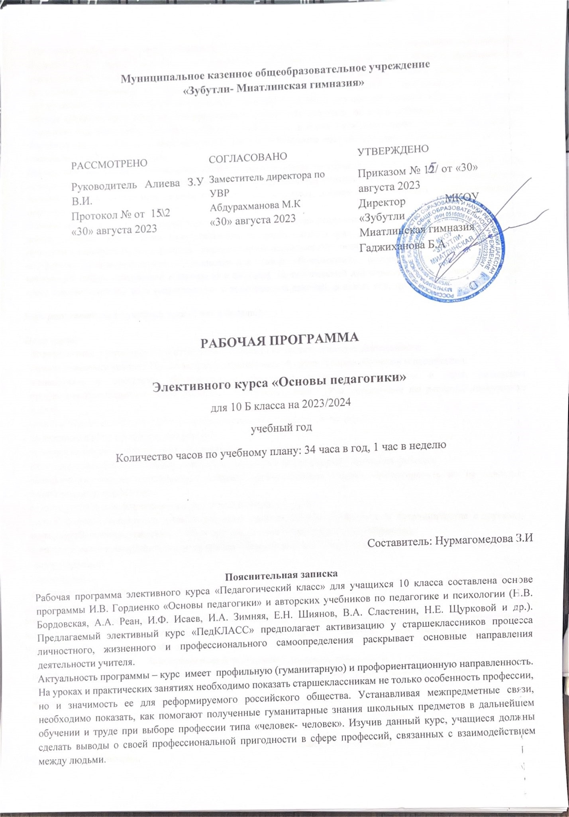

Это обеспечивается не только проведением теоретических занятий, но и диагностированием склонностей и способностей, а также практикумы и тренинги с учащимися. Для изучения этих вопросов, предварительно учащиеся могут написать эссе, рефераты, доклады для выступления на школьных конференциях. При этом школьники, выбравшие профессию педагога приобретут опыт в работе с информацией, печатными источниками, опыт публичных выступлений. Каждый учащийся, изучивший данный курс, должен узнать общую ситуацию (формулу) выбора профессии и определить насколько он готов работать в будущем в сфере «человек- человек», какие знания ему будут необходимы, и какие пути достижения этой цели он наметит. Изучение курса завершается занятием, посвященным обобщению знаний. Это занятие также должно раскрыть творческий потенциал ученика.

Программой предлагается проведение диспута, защита рефератов (проектов), написание размышлений (эссе, сочинений) с последующим выступлением. Форма определяется учителем в зависимости от состава группы, индивидуальных личностных качеств учеников. Как результат, должен быть составлен «профессиональный портрет» учителя.

Основными ценностями, на осуществление которых направлена реализация настоящей программы, являются: доброта, любовь, нравственная ответственность за судьбу родного края, школы; свободное самоопределение личности в ценностном пространстве педагогической деятельности; личная ответственность обучающихся за построение собственной жизни. Основанием для выбора обучающимися данного курса будут являться их жизненные планы, склонности и интересы к будущей педагогической деятельности. Реализация программы курса предполагается в виде теоретических и практических занятий, ролевых игр, тренингов общения.

***Курс рассчитан*** на 34 учебных часа (1 час в неделю).

***Цели курса:***

* формирование у учащихся положительной установки на педагогическую деятельность;
* помочь учащимся усвоить общие вопросы педагогической науки, теории обучения и воспитания,
* познакомить с системой образования в стране и раскрыть перспективы и пути овладения профессиональнопедагогической деятельностью ***Содержание курса направлено на решение следующих задач:***
* способствовать воспитанию ценностного отношения к профессии учитель;
* осознанный выбор профиля и профессии;
* развитие интереса к педагогическому труду;
* дать представление о роли образовательного процесса в формировании личности ребенка;
* развивать творческие способности учащихся, организаторские умения, ориентировать их на освоение педагогической профессии;
* создать условия для формирования лидерских качеств личности;
* способствовать воспитанию коммуникативных качеств личности (работать в сотрудничестве с другими; коммуникабельность, уважение к себе и другим; личная и взаимная ответственность);
* прививать навыки самостоятельной работы по дальнейшему овладению педагогической культурой. ***Методы:***
* информирование;
* диагностика;
* ролевое проигрывание;
* беседа; - дискуссии;

Методы ведения занятий выбирались исходя из их выраженной практической направленности. На протяжении занятий педагог занимает позицию активного участника, либо выступает как информатор, эксперт, равноправный участник или наблюдатель.

**Предполагаемые результаты освоения программы**:

* развитие самостоятельности мышления учащихся, приобретение новых коммуникативных качеств, повышение мотивации к самообразованию и творчеству.
* эмоциональный комфорт, открытость, новый уровень межличностных отношений.
* профессиональное самоопределение школьников, т.е. готовность к осознанному выбору профиля и ориентация в выбранной профессиональной области.

**Планируемые результаты освоения учебного курса Личностные результаты:**

* созданы условия для самореализации каждого ученика, повышению самооценки;
* способы саморегуляции поведения и деятельности;
* проведение самоанализа и самооценки своей деятельности;
* осуществление первичной самодиагностики личностно-профессиональных качеств;
* соотнесение своих индивидуально-психологических особенностей и возможностей с требованиями педагогической профессии;
* навыки саморазвития и личностного самоопределения. **Метапредметные результаты:**
* основы значимых социальных и межличностных отношений;
* основные формы и методы организации деятельности младших школьников;
* основные этапы организации проектной и исследовательской деятельности;
* постановка новых учебных задач, самостоятельный контроль, оценивание и корректировка своей деятельности;
* предлагать свои способы решения задач, создавать собственные знания на основе доступной информации; - навыки учебно-исследовательской деятельности; - навыки проектной и социальной деятельности***.* Предметные результаты:**
* знание сущности и структуры педагогической деятельности, ее функций;
* знакомство с жизнью и деятельностью представителей учительской профессии, идеями выдающихся представителей педагогической мысли;
* освоение требований, предъявляемых к профессии и личности педагога;
* знание структуры педагогических способностей;
* практические навыки организации внеклассной деятельности с мл.школьниками.
* анализ и моделирование ситуации педагогической деятельности.

**Содержание курса «Общие основы педагогической деятельности» (10 класс)**

|  |  |  |  |  |
| --- | --- | --- | --- | --- |
| **№** | **Наименование тем** | **Всего часов** | **Количество часов** | |
| **Теоретичес кие** | **Практи ческие** |
| 1 | Теория и методика воспитания | 11 | 9 | 2 |
| 2 | Нравственные основы семейного воспитания | 10 | 8 | 2 |
| 3 | Педагогика в современном обществе | 13 | 11 | 2 |

**Раздел 1. «Теория и методика воспитания» *(11 ч)***

Теория: Педагогический процесс как целостная система. Теория воспитания. Сущность процесса воспитания. Типы воспитания. Самовоспитание и перевоспитание личности. Учебно - воспитательный коллектив. Законы, этапы и условия развития учебно-воспитательного коллектива. Методика определения уровня развития учебно-воспитательного коллектива. Детское движение: современные детско-юношеские организации. Неформальные объединения детей и молодежи. Направления воспитательной работы. Воспитательная деятельность: стратегия, тактика, техника. Роль игры в воспитании личности. Правила и алгоритм разработки сценария воспитательного мероприятия. Практикум (в рамках ПП): разработка, оформление и защита сценария воспитательного мероприятия в подшефном классе начальной школы. Педагогическая диагностика и анализ уровня сформированности и развития классного коллектива.

**Раздел 2. «Нравственные основы семейного воспитания» *(10 ч)***

Теория: Семья: понятие, функции, этапы развития. Роль семьи в жизни человека. Специфика семейного воспитания. Традиции семьи, рода, народа в семейном воспитании. Реализация нравственного воспитательного потенциала семьи. Роль отца и матери в семейном воспитании. Различные подходы и стили в семейном воспитании, их влияние на формирование и развитие личности ребенка. Значимость осознанного и компетентного родительства в вопросах эффективного воспитания детей в семье. Правила семейного воспитания. Типичные ошибки семейного воспитания. Взаимодействие семьи, школы и социума в воспитании детей. Педагогическая поддержка семьи. Практикум: составление правил семейного воспитания; решение педагогических ситуаций по вопросам семейного воспитания. **Раздел 3. «Педагогика в современном обществе» (13ч)**

Теория: Понятийный аппарат современной педагогики. Связь педагогики с другими науками. Отрасли педагогической науки. Где и как работают педагоги? Детский сад, школа, дополнительное образование. Специальное образование, инклюзия, одаренность. Цифровая педагогика. Правовое регулирование отношений в сфере образования. Практика: Педагогический квест «Что ты знаешь о педагогике?»

# Календарно – тематическое планирование по элективному курсу «Основы педагогики», 10класс

|  |  |  |  |  |
| --- | --- | --- | --- | --- |
| **№** | **Тема урока** | **Элементы содержания занятия** | **Даты** | |
| **План** | **Факт** |
|  |  | |  | |
|  | **Теория и методика воспитания** | |  | |
| 1. | Воспитание, самовоспитан ие и его особенности | Понятие «Воспитание» и «Самовоспитание». Сущность воспитания и его особенности | 01.09 |  |
| 2. | Среда и воспитание.  Формировани е личности | Влияние среды на процесс воспитания, формирование личности в процессе воспитания, психолого - педагогическая коррекция | 08.09 |  |
| 3. | Закономернос ти воспитания | Характеристика закономерностей воспитания, общая характеристика 5 принципов воспитания | 15.09 |  |
| 4. | Принципы воспитания | Подробный обзор воспитательных принципов современной педагогики, принципы, заложенные в основу построения воспитательной система нашей школы | 22.09 |  |
| 5. | Воспитательная деятельность: стратегия, тактика, техника. | Воспитательный процесс как организуемое педагогами взаимодействие. Направления воспитательной работы | 29.09 |  |
| 6. | Формы воспитательно го процесса | Классификация форм воспитательного процесса | 06.10 |  |
| 7. | Факторы, влияющие на методы воспитания | Совокупность факторов, влияющих на выбор методов воспитания | 13.10 |  |
| 8. | Учебно-воспитательный коллектив. | Законы, этапы и условия развития учебновоспитательного коллектива. Педагогическая диагностика и анализ уровня сформированности и развития классного коллектива | 20.10 |  |
| 9. | Роль игры в воспитании личности мл.школьника | 27.10 |  |
| 10. | Воспитание нравственности и морали | Ценностные отношения как содержание воспитательного процесса | 10.11 |  |
| 11. | Воспитательн ая система в ОУ, модель выпускника начальной школы. | Основные методы воспитания и их содержательные характеристики. Система методов педагогического воздействия. Технология проектирования и реализация ВС в ОУ, возможные риски и пути их нейтрализации, ресурсное и кадровое  обеспечение школы | 17.11 |  |

|  |  |  |  |  |  |
| --- | --- | --- | --- | --- | --- |
| **Нравственные основы семейного воспитания** | | | | | |
| 12. | Концепции семейной педагогики, принципы семейного воспитания. | Исторический аспект зарождения семейной педагогики, семейная педагогика 21 века. Типы семей, особенности 4 типов семейного воспитания. Оптимальное сочетание принципов семейного и школьного воспитания. | | 24.11 |  |
| 13. | Специфика семейного воспитания. | Традиции семьи, рода, народа в семейном воспитании | | 01.12 |  |
| 14. | Реализация нравственного воспитательного потенциала семьи. | Роль отца и матери в семейном воспитании | | 08.12 |  |
| 15. | Влияние семьи на формирование и развитие личности ребенка. | Различные подходы и стили в семейном воспитании, их влияние на формирование и развитие личности ребенка. | | 15.12 |  |
| 16. | Типичные ошибки семейного воспитания | 22.12 |  |
| 17. | Правовые основы семейного воспитания | Семейный кодекс РФ, Закон об образовании. | | 29.12 |  |
| 18. | Социальная защита и права ребенка | Система социальной защиты и защиты прав детей в РФ.  Воспитательная служба школы в контексте защиты прав обучающихся. | | 12.01 |  |
| 19. | Семья и школа.  Педагогическая поддержка семьи | Взаимодействие семьи, школы и социума в воспитании детей | | 19.01 |  |
| 20. | Практикум. Решение педагогических ситуаций по вопросам семейного воспитания | | | 26.01 |  |
| 21. | Практикум по составлению правил семейного воспитания | | | 02.02 |  |
| **Педагогика в современном обществе** | | | | | |
| 22. | Педагогика как искусство и как наука. Дискуссия | | | 09.02 |  |
| 23. | Связь педагогики с другими науками | | | 16.02 |  |
| 24. | Отрасли педагогической науки | | | 01.03 |  |
| 25. | Отражение образа педагога в литературе, кино | | | 15.03 |  |
| 26. | Требования к педагогу со стороны общества. Социальная значимость труда педагога | | | 22.03 |  |
| 27. | Возможности педагогической деятельности для профессиональной и личностной самореализации человека. | | | 05.04 |  |
| 28. | Педагогическая профессия вчера, сегодня и завтра. Педагогические учебные заведения РФ, СК | | | 12.04 |  |
| 29. | Где и как работают педагоги? | | Детский сад, школа, дополнительное образование. Специальное образование, инклюзия, одаренность. Цифровая педагогика | 19.04 |  |
| 30. | Педагогический квест «Что ты знаешь о педагогике?» | | | 26.04 |  |
| 31. | Библиотечны й фонд.  Значение библиотеки в работе школы | | Практическое знакомство с системой и направлениями деятельности школьной библиотеки. ШБ - информационно- образовательный центр школы. | 03.05 |  |
| 32. | Учимся друг у друга, учимся вместе, учимся у лучших | | Понятие социальных отношений, их содержание. Социальный опыт личности. | 10.05 |  |
| 33. | Круглый стол «Восхождение к педагогической профессии: открытие в себе педагога» | | | 17.05 |  |
| 34. | Итоговое занятие. Обобщение и систематизация знаний по курсу. | | | 24.05 |  |

# Литература по педагогике

1. Подласый И.П. Педагогика. Новый курс. В 2-х частях. Часть 2. Учебник для ВУЗов. ГРИФ МО РФ Год:

2006

1. СластенинВ.А. Педагогика профессионального образования. Учебное пособие Год: 2004
2. МардахаевЛ.В. Социальная педагогика. Учебник для бакалавров. Гриф УМО Год: 2013
3. Лысова Н.Ф. Возрастная анатомия, физиология и школьная гигиена. Учебное пособие Год: 2010 5. Загвязинский Владимир Ильич Теории обучения и воспитания. Учебник для студентов учреждений высшего профессионального образования. Гриф УМО вузов России Год: 2013

6. СигидаЕ.А. Содержание и методика социальной работы. Учебное пособие для студентов вузов, обучающихся по направлению и специальности "Социальная работа". Гриф УМО вузов России Год: 2013 7. КапрановаВ.А.История педагогики. Учебное пособие. Гриф УМЦ "Профессиональный учебник" Год: 2014 8. Бережнова Л. Н. Этнопедагогика. Учебник для студентов учреждений высшего профессионального образования. Гриф УМО МО РФ Год: 2013

1. Джуринский А.Н. История педагогики и образования Год: 2010
2. Джуринский А.Н. История педагогики и образования Год: 2010
3. Осмоловская И.М. Дидактика. Учебное пособие Год: 2008
4. Морева Основы педагогического мастерства. Практикум. Учебное пособие для ВУЗов Год: 2016
5. Шашенкова Е. Психолого-педагогический практикум (учебно-методическое пособие) Год: 2010
6. Галагузова Минненур Социально-педагогические задачи Год: 2008
7. Лесгафт П.Ф. Семейное воспитание ребенка и его значение Год: 2010
8. Пискунов А.И. История педагогики и образования. От зарождения воспитания в первобытном обществе до конца XX века. Гриф УМО ВУЗов России Год: 2009
9. Сальникова Педагогические технологии. Учебное пособие Год: 2010
10. Емельянова И.Н. Теория и методика воспитания. Учебное пособие Год: 2008
11. Недвецкая М.Н. Нормативно-правовые основы педагогической деятельности: настольная книга педагога,Год 2009
12. Грохольская О.Г. Введение в профессиональную деятельность Год: 2011

# Используемая литература

1. Коджаспирова, Г.М. История образования и педагогической мысли: Таблицы, схемы, опорные конспекты: Учеб. пособие для студ. высш. учеб. заведений / Г.М. Коджаспирова. – М.: Изд-во ВЛАДОС-ПРЕСС, 2003. – 224 с.
2. Краевский, В.В. Общие основы педагогики: учеб. для пед. вузов / В.В.Краевский. – М.: Академия, 2003. – 256 с. 3. Педагогика: педагогические теории, системы, технологии: Учеб. для студ. высш. и сред. пед. учебных заведений/ С.А. Смирнов, И.Б.Котова, Е.Н. Шиянов и др.; Под ред. С.А.Смирнова. – 4-е изд., испр. – М.:

Изд. Центр «Академия», 2000 – 512 с.

**Интернет- ресурсы:**

<http://izhoroik.ortox.ru/> [http://fictionbook.ru](http://fictionbook.ru/)  [http://elite-home.narod.ru](http://elite-home.narod.ru/) [http://www.biografguru.ru/by/pedagog.](http://www.biografguru.ru/by/pedagog)